PETA LOKASI PENYEMPROTAN DESINFEKTAN PADA FASILITAS UMUM DI GILI MENO

DESA GILI INDAH KABUPATEN LOMBOK UTARA

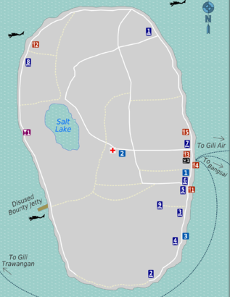

LOASI :

1. Pelabuhan Gili Meno
2. Masjid Gili Meno
3. SD 3 Meno
4. TK Gili meno
5. Brotherhood Work Shop
6. Warung Anna

PETA LOKASI PENYEMPROTAN DESINFEKTAN PADA FASILITAS UMUM DI GILI AIR

DESA GILI INDAH KABUPATEN LOMBOK UTARA

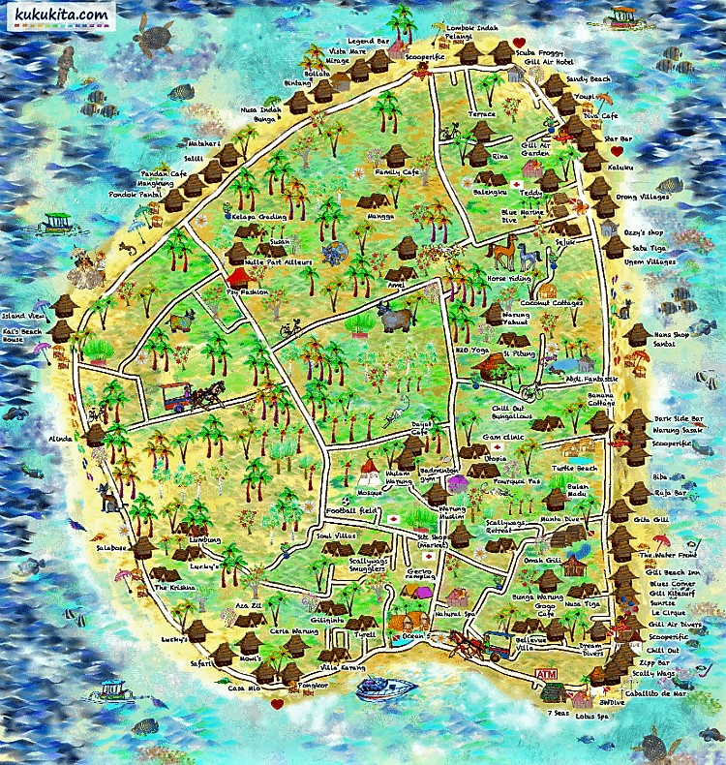

NAMA LOKASI YANG DI SEMPROT :

1. Pelabuhan Gili Air
2. SD Gili Air
3. Masjid Gili Air
4. Mushola
5. Simpang 4 H. Hakiim
6. Pustu Gili Air
7. Gubuk Baru

PETA LOKASI PENYEMPROTAN DESINFEKTAN PADA FASILITAS UMUM DI GILI TRAWANGAN

DESA GILI INDAH KABUPATEN LOMBOK UTARA

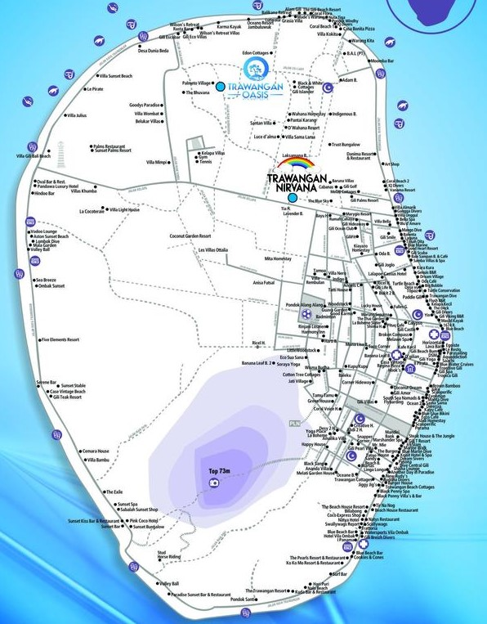

LOKASI PENYEMPROTAN :

1. Pelabuhan JT Gili Trawanga
2. Masjid Baiturahhim
3. Masjid Nurul Istiqomah
4. Pasar Malam Kuliner
5. Sekolah TK,SD,SMP dan SMK SATAP.
6. Pustu Gili Trawangan